
Så må vi bare først som sist få presisert: Joda, Bjørns Orkester synger fortsatt på morsmålet, tittelen på det nye albumet «Dance On» har nærmest blitt et begrep blant orkesterets danseglade fanskare. Så er det avklart.

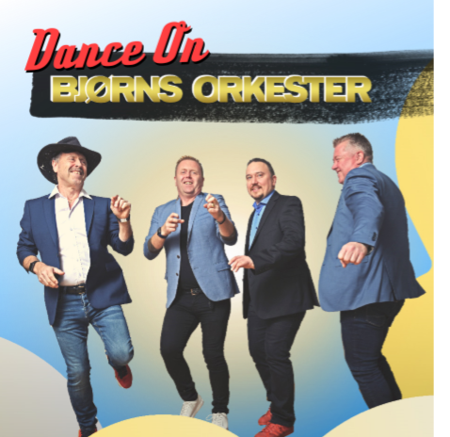
Så fortsetter vi med å fortelle at Bjørn Kalvatsvik, orkesterets «far» og grunnlegger, har i 2019 holdt det gående i musikkens tjeneste i 50 – femti – år!

Derfor kan vi med stolthet presentere «Dance On» som et jubileumsalbum, album nummer 12 i rekken! Deres forrige album, «I kanonform» ble utgitt sommeren 2017, så det er virkelig på tide å få presentert nytt materiale. Og hvilket materiale! Plateslipp på Kiel-tur 26.-27. oktober!
Selvsagt er det vårt trofaste plateselskap Tylden & Co. Som står for utgivelsen!
Mathias Kalvatsvik, orkesterets frontfigur fra scenekanten, står bak det meste av materialet også denne gangen. Og som vanlig er det en herlig avstand mellom glade og definitivt ikke så glade låter. Titler som «Fest oppi bygda» og «Jentene på landet», og ikke å forglemme «Katta mi», er noen skikkelige gladlåter, mens countryballaden «Egen bar» og Benny Borgs «Sting for sting» har tekster til ettertanke. Singelen «Mørke engel» står fram som en nydelig kjærlighetsballade, mens «Rosa du fikk av meg» er en «uptempo» kjærlighetserklæring. Så altså, som alltid en svært så herlig mikstur fra Bjørns Orkester.

Orkesteret består som alltid av Bjørn Kalvatsvik, Mathias Kalvatsvik, Johnny Kalvatsvik og Jan Erik Bang Småge. På «Dance On» er produksjonen fortsatt i de beste hender, med Morten Nyhus bak spakene.

Bjørns Orkester kommer fra Fræna (Hustavika etter 2020) og Molde i Møre og Romsdal, med fanskare over hele landet. Spillejobber fra Agder i sør til Nord-Norge i nord. Fast innslag på de største dansefestivaler og dansegallaer. Men like gjerne er de å finne på en «dans på lokalet». Og populariteten har aldri vært større enn nå!

Kontakt:
Telefon: | Epost:
Mathias: 402 88 728 | mathias@bjornsorkester.no
Bjørn: 911 24 767 | bjorn@bjornsorkester.no
Tylden & Co.: 911 43 687 | post@tylden.no

